
Prise en main à distance d’une machine de TP

L’objet de ce document est de décrire les étapes pour se connecter et prendre la main à distance sur un poste d’une salle de TP.

Etape 1 - Activer le VPN.

Pour des raisons de sécurité, la prise en main à distance sur l’une des machines des salles de TP ne peut se faire que par le canal du VPN de Telecom Paris.

La procédure pour se connecter au VPN est détaillée sur Eole à cette adresse :
https://eole.telecom-paris.fr/vos-services/services-numeriques/connexions-aux-reseaux#exterieur

Etape 2 - Se connecter sur un des postes d’une salle de TP

2.1 Méthode sous Windows 10

Sur votre PC Windows 10, dans la zone de recherche de la barre des tâches, saisissez "Connexion Bureau à distance", puis, dans les propositions affichées, sélectionnez "Connexion Bureau à distance".

Voir capture d’écran ci-dessous :

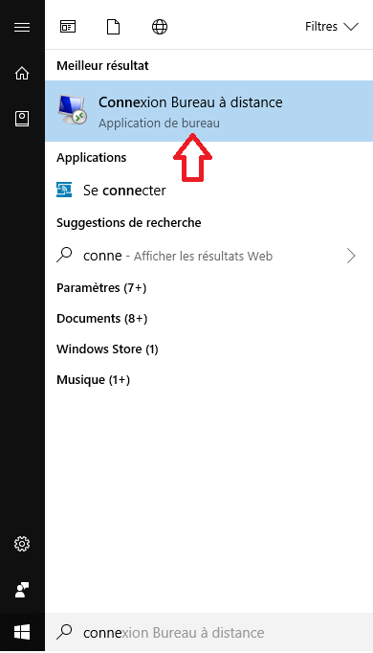

Quand l'application "Connexion Bureau à distance" est lancée, saisissez le nom de l’ordinateur auquel vous souhaitez vous connecter.
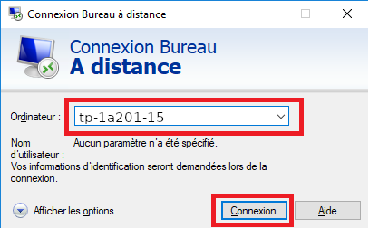

La connexion au poste choisi va s’établir et une fenêtre de connexion va s’afficher :

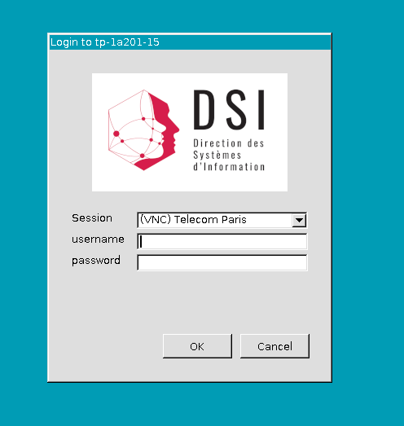

Vous n’avez plus qu’à saisir vos identifiants de connexion : login et mot de passe.

À la fin de la session, pensez à bien vous déconnecter en utilisant le menu en haut à droite :

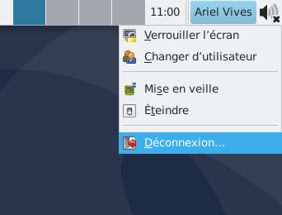

2.2 Méthode sous Linux

Il existe différents clients sous Linux pour se connecter en RDP, mais les postes gérés par la DSI ont le logiciel rdesktop installé par défaut.

Après avoir activé le VPN, il suffit, en ligne de commande, de lancer rdesktop en spécifiant le poste sur lequel on souhaite se connecter. Par exemple :

rdesktop tp-1a201-15

Un fenêtre de connexion sur le poste en question va s’afficher :

Vous n’avez plus qu’à saisir vos identifiants de connexion : login et mot de passe.

3. Etape 3 - Déconnexion

À la fin de la session, il est très important de vous déconnecter en utilisant le menu en haut à droite. Sans déconnexion, le prochain utilisateur de cette machine sera connecté avec votre profil

